Actividad: Explorando Lagos Argentinos con Python

📌 Instrucciones Generales
Esta actividad tiene como objetivo que transiciones del uso de bloques (Pandalyze) a la escritura de código Python en un entorno Jupyter Notebook. Trabajarás con el dataset de lagos argentinos para practicar:
- Análisis básico de datos con pandas.
- Filtrado y limpieza de datos.
- Creación de gráficos y mapas.
Completar losejercicios en bloquesy el código equivalente y luego los reescribirás en código Python para entender la correspondencia entre ambos enfoques.
Entrega:
- Parte 1: Documento con las capturas y código de Python quivalente
- Parte 2: Cuaderno de Jupyter con el código de Python

📁 Dataset: Lagos Argentinos
Nombre del archivo:lagos_arg.csv
Fuente: Instituto Geográfico Nacional (IGN) – Argentina
El dataset contiene información sobre lagos de Argentina, completar con breve descripción de cada columna:
- Nombre: Nombre oficial del lago o cuerpo de agua registrado por el IGN
- Ubicación: Provincia o region geografica donde se encuentra el lago
- Superficie (km²): Area total ocupada por el lago, expresada en kilometros cuadrados
- Profundidad máxima (m): Mayor profundidad medida en el lago, expresada en metros
- Profundidad media (m): Promedio de las profundidades del lago, expresada en metros
- Coordenadas: Ubicacion geografica del lago mediante cordenadas de longitud y latitud
- Latitud en GMS: Latitud expresada en formato grados minutos y segundos
- Longitud en GMS:Longitud expresada en formato grados minutos y segundos
- lat / lng: Latitud y longitud en formato decimal
- Sup Tamaño: Clasificacion cualitativa del lago según su superficie
Objetivo: Utiliza los bloques de Pandalyze y el código de Python equivalente que muestra la interfaz, para responder las siguientes preguntas. Registra tus respuestas en el espacio provisto.

🔧 Parte 1: Recordando los datos de los lagos
- ¿Qué columnas tienen valores categorizados que permiten calcular frecuencias con value_counts?
Respuesta: las columnas son Ubicacion y sup tamaño
  - Bloques utilizados:
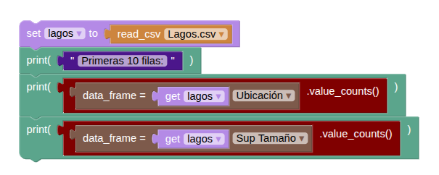

  - Código de Python:
lagos = pandas.read_csv("Lagos.csv")
print("Primeras 10 filas:")
print(lagos["Ubicación"].value_counts())
print(lagos["Sup Tamaño"].value_counts())
- ¿Qué diferencia hay entre las columnas?:
  - Coordenadas, Latitud en GMS, Longitud en GMS y lat / lng
Respuesta: la diferencia es que una esta en formato decimal y la otra en grados minutos y segundos
  - Bloques utilizados:
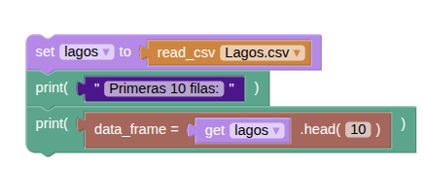

  - Código de Python:
lagos = pandas.read_csv("Lagos.csv")
print("Primeras 10 filas:")
print(lagos.head(10))
- ¿Qué columnas tienen datos faltantes?
Respuesta: las columnas con datos faltantes son profundidad media y profundidad maxima
  - Bloques utilizados:
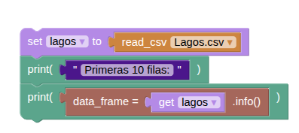
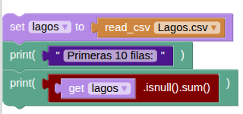

  - Código de Python:
lagos = pandas.read_csv("Lagos.csv")
print("Primeras 10 filas:")
print(lagos.info())

🔧 Parte 1.1: Exploración inicial

Ejercicio 1: Análisis introductorio
- ¿Cuántas filas y columnas tiene el dataset?
Respuesta: tiene 11 columnas y 52 filas
  - Bloques utilizados:
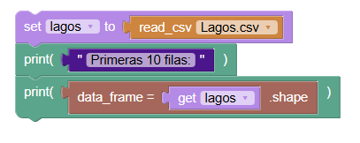
  - Código de Python:
lagos = pandas.read_csv("Lagos.csv")
print("Primeras 10 filas:")
print(lagos.shape)
- ¿Cuáles son los nombres de las columnas?
Respuesta: Nombre,Ubicacion,Superficie,Profundidad maxima,Profundidad media,Coordenadas,Sup tamaño,Latitud en GMS,Longitud en GMS,lat,ing,dtype
  - Bloques utilizados:
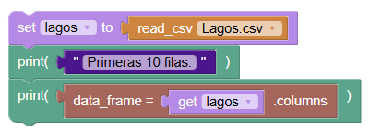
  - Código de Python:
lagos = pandas.read_csv("Lagos.csv")
print("Primeras 10 filas:")
print(lagos.columns)
- ¿Qué tipos de datos tiene cada columna?
Respuesta: float64,int64,object
  - Bloques utilizados:
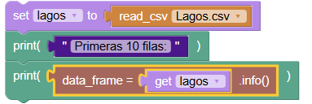
  - Código de Python:
lagos = pandas.read_csv("Lagos.csv")
print("Primeras 10 filas:")
print(lagos.info())
- Muestra las primeras 5 filas del dataset.
Respuesta:
  - Bloques utilizados:
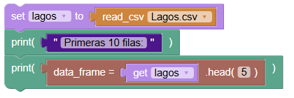
  - Código de Python:
lagos = pandas.read_csv("Lagos.csv")
print("Primeras 10 filas:")
print(lagos.head(5))

Ejercicio 2: Análisis por provincia
- ¿Cuántos lagos hay en la provincia de Santa Cruz?
Respuesta: 16
  - Bloques utilizados:
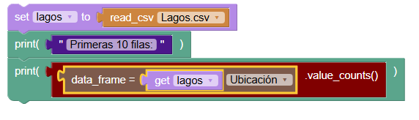
  - Código de Python:
lagos = pandas.read_csv("Lagos.csv")
print("Primeras 10 filas:")
print(lagos["Ubicación"].value_counts())
- ¿Cuántos lagos hay en cada provincia?
Respuesta: Santa Cruz 16, Neuquen 14, Chubut 13, Rio Negro 4, Tierras del Fuego 3, Buenos Aires 1, Rio Negro/Neuquen 1
  - Bloques utilizados:

  - Código de Python:
lagos = pandas.read_csv("Lagos.csv")
print("Primeras 10 filas:")
print(lagos["Ubicación"].value_counts())
- Crea un gráfico que compare las cantidades de lagos por provincia.
Respuesta:
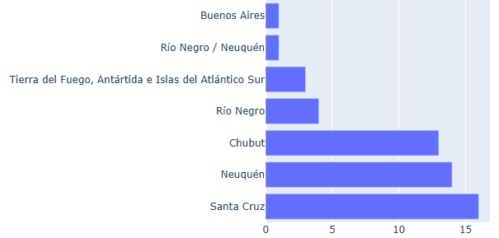
  - Bloques utilizados:
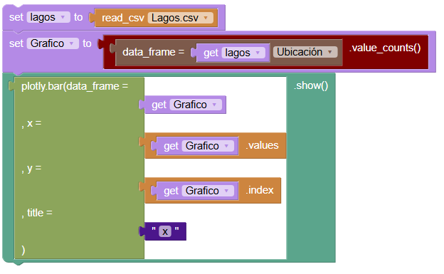
  - Código de Python:
lagos = pandas.read_csv("Lagos.csv")
Grafico = lagos["Ubicación"].value_counts()
plotly.bar(data_frame = Grafico, x = Grafico.values, y = Grafico.index, title = "x").show()

Ejercicio 3: Filtrado
- Filtra los lagos que pertenecen a la provincia de Neuquén. ¿falta algún lago de Nequén en el filtro?
Respuesta:Como tal no falta ninguno solo que Neuquen comparte un lago con Rio Negro
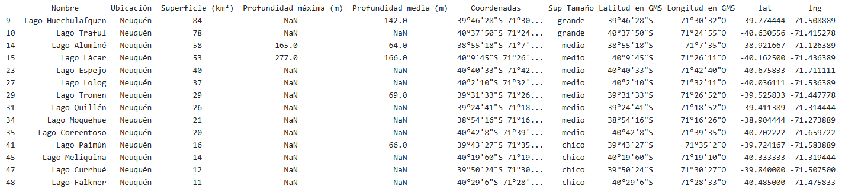
  - Bloques utilizados:
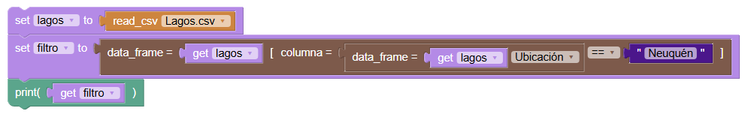
  - Código de Python:
lagos = pandas.read_csv("Lagos.csv")
filtro = lagos[lagos["Ubicación"] == "Neuquén"]
print(filtro)
- Filtra los lagos de Chubut con superficie menor a 100 km².
Respuesta:
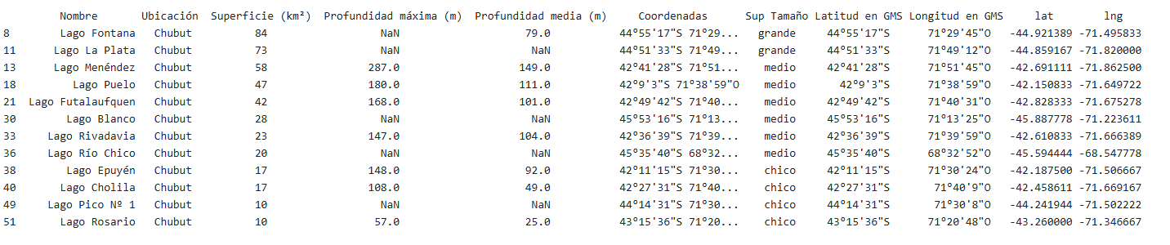
  - Bloques utilizados:
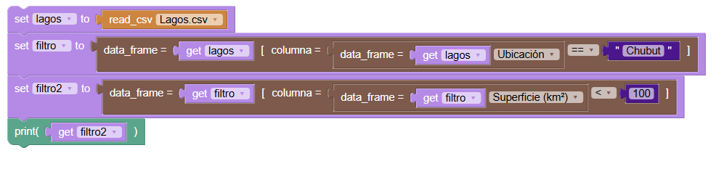
  - Código de Python:
lagos = pandas.read_csv("Lagos.csv")
filtro = lagos[lagos["Ubicación"] == "Chubut"]
filtro2 = filtro[filtro["Superficie (km²)"] < 100]
print(filtro2)

Ejercicio 4: Valores nulos y estadísticas
- ¿Cuántos valores nulos hay en la columna "Profundidad máxima (m)"?
Respuesta: 37
  - Bloques utilizados:
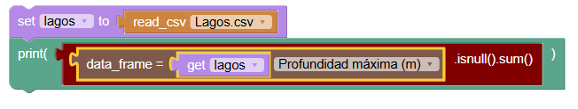
  - Código de Python:
lagos = pandas.read_csv("Lagos.csv")
print(lagos["Profundidad máxima (m)"].isnull().sum())
- Filtra los lagos de Chubut con profundidad máxima mayor a 100 m. ¿Esa cantidad de lagos informada es sobre todos los lagos de Chubut? ¿cuántos lagos son de Chubut y cuántos tienen datos en la columna de profundidad máxima?
Respuesta:No, hay varios que se quedan afuera por no tener tanta profundidad maxima o directamente no estar registrada, hay 8 lagos registrados en profundidad maxima
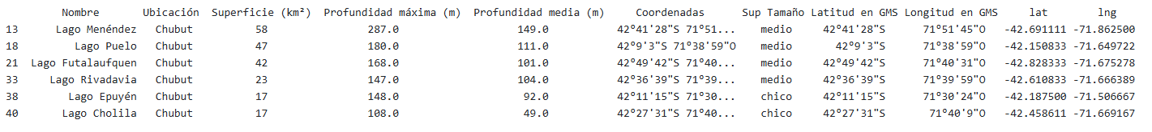
  - Bloques utilizados:
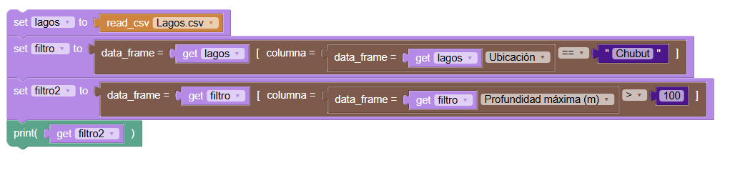
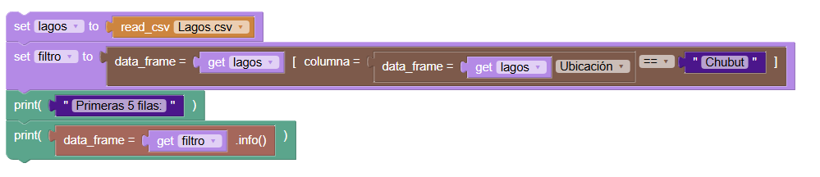
  - Código de Python:
lagos = pandas.read_csv("Lagos.csv")
filtro = lagos[lagos["Ubicación"] == "Chubut"]
filtro2 = filtro[filtro["Profundidad máxima (m)"] > 100]
print(filtro2)

lagos = pandas.read_csv("Lagos.csv")
filtro = lagos[lagos["Ubicación"] == "Chubut"]
print("Primeras 5 filas:")
print(filtro.info())

- Crea un gráfico que compare los porcentajes de lagos según la categoría de tamaño.
Respuesta:
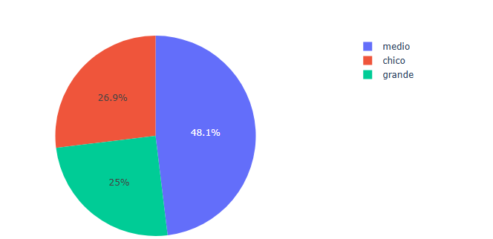
  - Bloques utilizados:
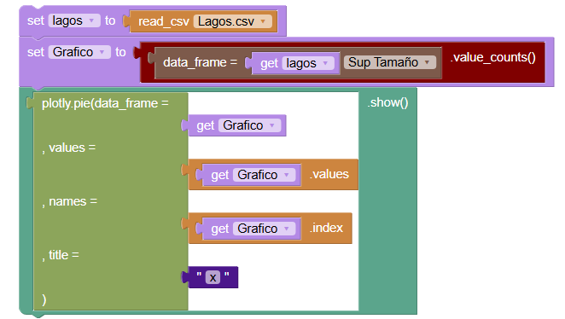
  - Código de Python:
lagos = pandas.read_csv("Lagos.csv")
Grafico = lagos["Sup Tamaño"].value_counts()
plotly.pie(data_frame = Grafico, values = Grafico.values, names = Grafico.index, title = "x").show()

Ejercicio 5: Mapas con Folium
- Crea un mapa con todos los lagos como marcadores en el mapa.
Respuesta:
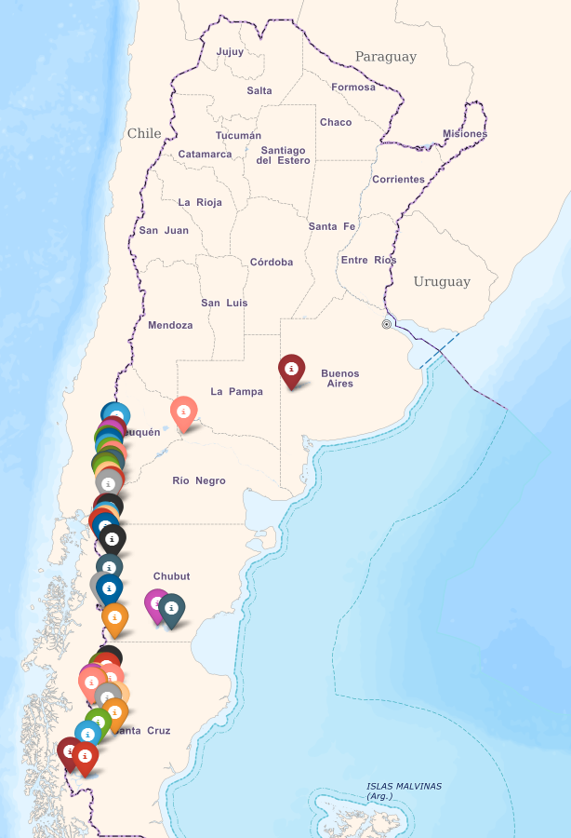
  - Bloques utilizados:
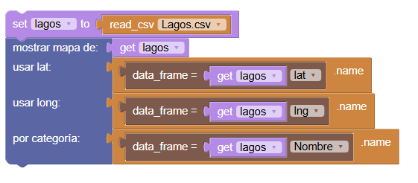
  - Código de Python:
lagos = pandas.read_csv("Lagos.csv")
generate_map(dataframe=lagos, lat_col='lat', long_col='lng', category_col='Nombre')
- Muestra los lagos de la provincia de Chubut con marcadores de color según la catengoría de tamaño.
Respuesta:
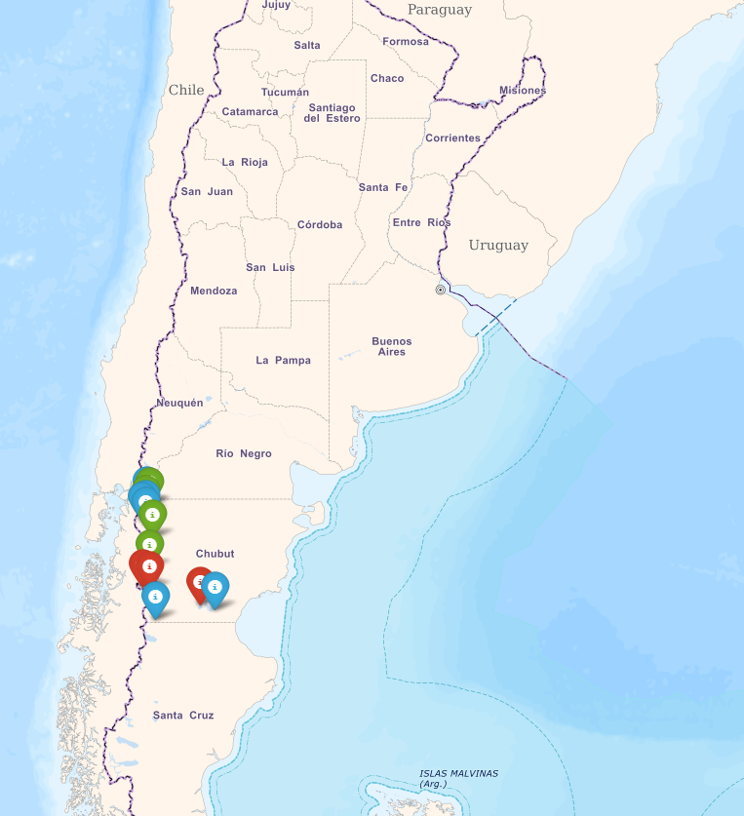
  - Bloques utilizados:
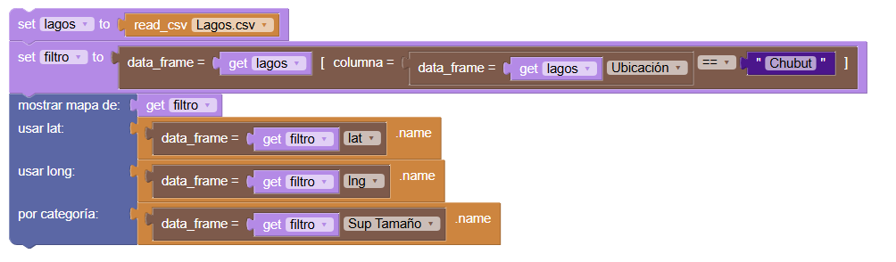
  - Código de Python:
lagos = pandas.read_csv("Lagos.csv")
filtro = lagos[lagos["Ubicación"] == "Chubut"]
generate_map(dataframe=filtro, lat_col='lat', long_col='lng', category_col='Sup Tamaño')

🔁 Parte 2: Transición de Bloques a Código Python
Objetivo: Ahora que resolviste los ejercicios usando bloques y registrando elcódigo Python equivalente para cada uno de los enunciados. Escribe tu código en el cuaderno Jupyter y verifica que funcione.

Ejercicio 6: Carga y exploración
- Inicia Jupyter, escribe los pasos para realizarlo:
Abrir terminal
cd taller/ (te mueve a la carpeta taller)
source env/bin/activate (activa el entorno virtual)
pip install jupyter (instala jupyter)
jupyter-lab (inicia jupyter)

Completar con los pasos:
- Escribe el código Python para reproducir los ejercicios en Pandalyze de la parte 1 y 1.1.
- Primero importar pandas y cargar el archivo de lagos:
# 1. Importar pandas y leer el archivo lagos_arg.csv
import pandas as pd
lagos = pd.read_csv("lagos_arg.csv")

Gráficos con Plotly
Reescribe en código la creación de los gráficos importando primero la librería
import plotly.express as px
fig = px.bar(….)
fig.show()

